涉执房地产估价报告
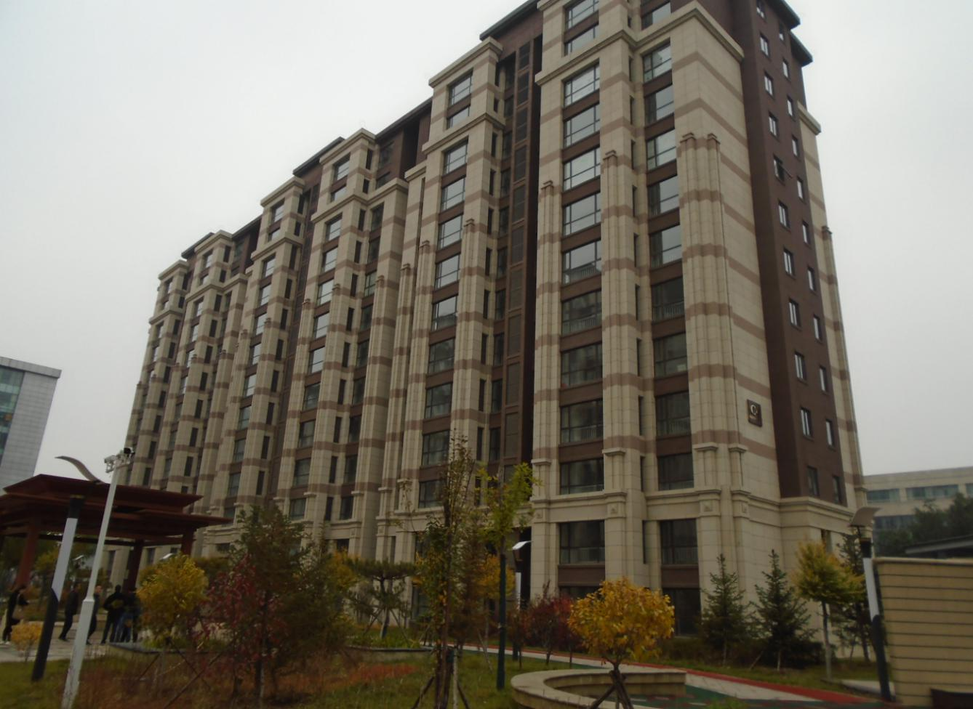
估价报告编号：内济丰估字[2019]第0257号
估价项目名称：呼和浩特市新城区北垣东街以南、吉祥路以东水岸小镇五区（水岸十里）C4号楼一单元第2至8层、第11至13层共计20套住宅房地产市场价值评估
估价委托人：呼和浩特市中级人民法院
估价机构：内蒙古济丰房地产价格评估有限责任公司
注册房地产估价师：霍瑞龙（注册号1520150021）
柴致意（注册号1520000007）
估价报告出具日期：2019年12月10日
致估价委托人函
呼和浩特市中级人民法院：
受贵法院委托，我评估公司对位于呼和浩特市新城区北垣东街以南、吉祥路以东水岸小镇五区（水岸十里）C4号楼一单元第2至8层、第11至13层共计20套住宅房地产的市场价值进行了评估。
致函内容如下：
- 估价目的：我公司受呼和浩特市中级人民法院委托，对估价对象进行估价，为人民法院确定房地产处置参考价提供参考依据。
二、估价对象
（1）财产范围：估价对象财产范围包括房屋及应分摊的国有土地使用权价值，并包括与估价对象房地产不可分割的、满足其功能需要的上下水、电、暖等相关配套设施价值以及公共位置装修价值。
（2）基本状况：委托方提供表一相关资料中记载估价对象位于呼和浩特市新城区北垣东街以南、吉祥路以东水岸小镇五区（水岸十里）C4号楼一单元第2至8层、第11至13层共计20套住宅房地产，房屋所有权人为内蒙古长融房地产开发有限公司。建筑结构为钢筋混凝土结构，总层数为地上13层地下1层，估价对象所在层、单元号、户号及建筑面积详见表二，规划用途为住宅，于价值时点五证齐全，未办理小产权证书。
表一：
证号 | 名称
（2019）内01司辅46号 | 《呼和浩特市中级人民法院委托书》
蒙（2019）呼和浩特市不动产权第0008842号 | 《不动产权证书》
地字第150102201900003号 | 《建设用地规划许可证》
编号150101201902010101 | 《建筑工程施工许可证》
建字第150102201900002号 | 《建设工程规划许可证》
呼房预销售证第20190021号 | 《商品房预销售许可证》
/ | 《商品房预售许可申请书》
/ | 《房屋状况附表》
/ | 《房地产分层分户图》
表二：
序号 | 楼号 | 单元号 | 所在层数/总层数 | 房号 | 建筑面积（㎡）
1 | C4号楼 | 1 | 2/14 | 201 | 180.51
2 | C4号楼 | 1 | 2/14 | 202 | 180.51
3 | C4号楼 | 1 | 3/14 | 301 | 180.51
4 | C4号楼 | 1 | 3/14 | 302 | 180.51
5 | C4号楼 | 1 | 4/14 | 401 | 180.51
6 | C4号楼 | 1 | 4/14 | 402 | 180.51
7 | C4号楼 | 1 | 5/14 | 501 | 180.51
8 | C4号楼 | 1 | 5/14 | 502 | 180.51
9 | C4号楼 | 1 | 6/14 | 601 | 180.51
10 | C4号楼 | 1 | 6/14 | 602 | 180.51
11 | C4号楼 | 1 | 7/14 | 701 | 180.51
12 | C4号楼 | 1 | 7/14 | 702 | 180.51
13 | C4号楼 | 1 | 8/14 | 801 | 180.51
14 | C4号楼 | 1 | 8/14 | 802 | 180.51
15 | C4号楼 | 1 | 11/14 | 1101 | 180.51
16 | C4号楼 | 1 | 11/14 | 1102 | 180.51
17 | C4号楼 | 1 | 12/14 | 1201 | 180.51
18 | C4号楼 | 1 | 12/14 | 1202 | 180.51
19 | C4号楼 | 1 | 13/14 | 1301 | 180.51
20 | C4号楼 | 1 | 13/14 | 1302 | 180.51
合计 |  |  |  |  | 3610.2
三、价值时点：2019年10月23日。
四、价值类型：市场价值。
五、估价方法：比较法、收益法。
六、估价结果：如下表
序号 | 房屋坐落 | 单元号 | 房号 | 建筑面积（㎡） | 评估单价（元/㎡） | 评估总值（元）
1 | 呼和浩特市新城区北垣东街以南、吉祥路以东水岸小镇五区（水岸十里）C4号楼 | 1 | 201 | 180.51 | 11640 | 2101136
2 | 呼和浩特市新城区北垣东街以南、吉祥路以东水岸小镇五区（水岸十里）C4号楼 | 1 | 202 | 180.51 | 11640 | 2101136
3 | 呼和浩特市新城区北垣东街以南、吉祥路以东水岸小镇五区（水岸十里）C4号楼 | 1 | 301 | 180.51 | 11690 | 2110162
4 | 呼和浩特市新城区北垣东街以南、吉祥路以东水岸小镇五区（水岸十里）C4号楼 | 1 | 302 | 180.51 | 11690 | 2110162
5 | 呼和浩特市新城区北垣东街以南、吉祥路以东水岸小镇五区（水岸十里）C4号楼 | 1 | 401 | 180.51 | 11740 | 2119187
6 | 呼和浩特市新城区北垣东街以南、吉祥路以东水岸小镇五区（水岸十里）C4号楼 | 1 | 402 | 180.51 | 11740 | 2119187
7 | 呼和浩特市新城区北垣东街以南、吉祥路以东水岸小镇五区（水岸十里）C4号楼 | 1 | 501 | 180.51 | 11790 | 2128213
8 | 呼和浩特市新城区北垣东街以南、吉祥路以东水岸小镇五区（水岸十里）C4号楼 | 1 | 502 | 180.51 | 11790 | 2128213
9 | 呼和浩特市新城区北垣东街以南、吉祥路以东水岸小镇五区（水岸十里）C4号楼 | 1 | 601 | 180.51 | 11840 | 2137238
10 | 呼和浩特市新城区北垣东街以南、吉祥路以东水岸小镇五区（水岸十里）C4号楼 | 1 | 602 | 180.51 | 11840 | 2137238
11 | 呼和浩特市新城区北垣东街以南、吉祥路以东水岸小镇五区（水岸十里）C4号楼 | 1 | 701 | 180.51 | 11890 | 2146264
12 | 呼和浩特市新城区北垣东街以南、吉祥路以东水岸小镇五区（水岸十里）C4号楼 | 1 | 702 | 180.51 | 11890 | 2146264
13 | 呼和浩特市新城区北垣东街以南、吉祥路以东水岸小镇五区（水岸十里）C4号楼 | 1 | 801 | 180.51 | 11940 | 2155289
14 | 呼和浩特市新城区北垣东街以南、吉祥路以东水岸小镇五区（水岸十里）C4号楼 | 1 | 802 | 180.51 | 11940 | 2155289
15 | 呼和浩特市新城区北垣东街以南、吉祥路以东水岸小镇五区（水岸十里）C4号楼 | 1 | 1101 | 180.51 | 12090 | 2182366
16 | 呼和浩特市新城区北垣东街以南、吉祥路以东水岸小镇五区（水岸十里）C4号楼 | 1 | 1102 | 180.51 | 12090 | 2182366
17 | 呼和浩特市新城区北垣东街以南、吉祥路以东水岸小镇五区（水岸十里）C4号楼 | 1 | 1201 | 180.51 | 12140 | 2191391
18 | 呼和浩特市新城区北垣东街以南、吉祥路以东水岸小镇五区（水岸十里）C4号楼 | 1 | 1202 | 180.51 | 12140 | 2191391
19 | 呼和浩特市新城区北垣东街以南、吉祥路以东水岸小镇五区（水岸十里）C4号楼 | 1 | 1301 | 180.51 | 11590 | 2092111
20 | 呼和浩特市新城区北垣东街以南、吉祥路以东水岸小镇五区（水岸十里）C4号楼 | 1 | 1302 | 180.51 | 11590 | 2092111
合计 |  |  |  | 3610.2 | / | 42726714
评估总值人民币大写金额：肆仟贰佰柒拾贰万陆仟柒佰壹拾肆元整
七、特别提示：
（1）本次估价不考虑估价对象存在的被查封状况和其他优先受偿权对价值的影响。
（2）使用报告注意事项：本评估结论应在满足“估价假设和限制条件”及“价值类型”。
特发此函

内蒙古济丰房地产价格评估有限责任公司
法定代表人：柴致意
2019年12月10日

目 录
估价师声明 6
估价假设和限制条件 7
估价结果报告 10
一、估价委托人： 10
二、房地产估价机构： 10
三、估价目的： 10
四、估价对象： 10
五、价值时点： 14
六、价值类型： 14
七、估价原则： 14
八、估价依据： 15
九、估价方法： 16
十、估价结果： 16
十一、注册房地产估价师： 16
十二、实地查勘期： 17
十三、估价作业期： 17
估价技术报告 18
一、估价对象描述与分析 18
二、市场背景描述与分析： 21
三、估价对象最高最佳利用分析： 22
四、估价方法适用性分析： 22
五、估价测算过程： 24
六、估价结果： 36
附件： 37
1、（2019）内01司辅46号《呼和浩特市中级人民法院委托书》复印件 37
2、蒙（2019）呼和浩特市不动产权第0008842号《不动产权证书》、地字第150102201900003号《建设用地规划许可证》、编号150101201902010101《建筑工程施工许可证》、建字第150102201900002号《建设工程规划许可证》、呼房预销售证第20190021号《商品房预销售许可证》、《商品房预售许可申请书》、《房屋状况附表》和《房地产分层分户图》复印件 37
3、估价对象及可比实例所在位置地图 37
4、估价对象内外部状况图片 37
5、房地产估价机构工商营业执照复印件 37
6、房地产估价机构资质证书复印件 37
7、房地产估价师执业资格证书复印件 37

估价师声明
  - 注册房地产估价师在估价报告中对事实的说明是真实和准确的，没有虚假记载、误导性陈述和重大遗漏。
  - 估价报告中的分析、意见和结论是注册房地产估价师独立、客观、公正的专业分析、意见和结论，但受到估价报告中已说明的估价假设和限制条件的限制。
  - 注册房地产估价师与估价报告中的估价对象没有现实或潜在的利益，与估价委托人及利害关系人没有利害关系，也对估价对象、估价委托人及估价利害关系人没有偏见。
  - 注册房地产估价师是按照《房地产估价规范》（GB/T50291-2015）《房地产估价基本术语标准》（GB/T50899-2013）有关规定进行估价工作，撰写估价报告。
  - 注册房地产估价师霍瑞龙、柴致意已于2019年10月23日对本估价报告中的估价对象进行了实地查勘；
  - 本估价报告是由专业注册房地产估价师完成的，没有其他人对本估价报告提供重要专业帮助；
  - 本估价报告由内蒙古济丰房地产价格评估有限责任公司负责解释
姓名 | 注册号 | 签 名
霍瑞龙 | 1520150021
柴致意 | 1520000007

估价假设和限制条件
一、估价假设
（一）一般性假设
1、对权属证书审慎检查但未核实
（1）本次估价委托人提供了以下表一资料，本次估价基本信息依据委托人提供的以下表一资料复印件为准，对内容中关于房屋状况的记载信息，我们未向政府有关部门进行核实，在无理由怀疑其合法性、真实性、准确性和完整性的情况下，假定估价委托方提供的资料合法、真实、准确、完整。
表一：
证号 | 名称
（2019）内01司辅46号 | 《呼和浩特市中级人民法院委托书》
蒙（2019）呼和浩特市不动产权第0008842号 | 《不动产权证书》
地字第150102201900003号 | 《建设用地规划许可证》
编号150101201902010101 | 《建筑工程施工许可证》
建字第150102201900002号 | 《建设工程规划许可证》
呼房预销售证第20190021号 | 《商品房预销售许可证》
/ | 《商品房预售许可申请书》
/ | 《房屋状况附表》
/ | 《房地产分层分户图》
（2）本次估价以估价委托方提供的并确认的有关内容真实有效为准，若任何有关内容发生变化，本估价结论需做相应调整。
2、对房屋建筑面积未进行专业测量但予以关注
注册房地产估价师未对房屋建筑面积进行专业测量，房屋建筑面积以估价委托方提供的《房屋状况附表》及《房地产分层分户图》复印件中记载的为准。
3、对房屋安全、环境污染关注但无鉴定、检测
注册房地产估价师已对房屋安全、环境污染等影响估价对象价值的重大因素给予了关注，在无理由怀疑估价对象存在安全隐患且无相应的专业机构进行鉴定、检测的情况下，假定估价对象能正常安全使用。
4、对房地产市场的假设
估价对象在价值时点的房地产市场为公开、平等、自愿的交易市场，即能满足以下条件：
（1）适当营销，即估价对象以适当的方式在市场上进行了展示，展示的时间长度可能随着市场状况而变化，但足以使估价对象引起一定数量的潜在买者的注意；
（2）熟悉情况，即买方和卖方都了解估价对象并熟悉市场行情，买方不是盲目的购买，卖方不是盲目的出售；
（3）谨慎行事，即买方和卖方都是冷静、理性、谨慎的，没有感情用事；
（4）不受强迫，即买方和卖方都是出于自发需要进行估价对象交易的，买方不是急于购买（不是非买不可），卖方不是急于出售（不是非卖不可），同时买方不是被迫地从特定的卖方那里购买估价对象，卖方不是被迫地将估价对象卖给特定的买方；
（5）公平交易，即买方和卖方都是出于自己利益的需要进行估价对象交易的，没有诸如亲友之间、母子公司之间、业主与租户之间等特殊或特别的关系，不是关联交易；
5、估价对象是住宅房地产，故本次估价是以估价对象在其经济耐用年限内能够合法享用、分摊整体房地产的各项公共权益及各项配套设施为假设条件之一。
（二）未定事项假设
无未定事项假设。
（三）背离事实假设
无背离事实假设。
- 不相一致假设
无不相一致假设。
（五）依据不足假设
现场勘查时，由于被申请人未到场配合，我们未进入到房间进行房地产装修情况勘查，经现场参照同栋楼同单元同面积同户型进行勘查及委托方认定，本次评估假设估价对象装修情况为毛坯下的房地产市场价值，若任何有关情况发生变化，本估价结论需做相应调整。
（六）估价报告使用限制
（1）估价报告使用期限
本估价报告使用期限自估价报告出具之日起为壹年。若报告使用期限内，房地产市场或估价对象状况发生重大变化，估价结果需做相应调整或委托估价机构重新估价。同时本估价报告的应用必须在本报告所确定的使用有效期内。
（2）价值类型限制
根据估价目的，估价结果为房地产市场价值，未考虑快速变现等处分方式带来的影响。
（3）估价报告用途限制
本次估价结果是为估价委托方确定估价对象房屋在价值时点2019年10月23日时的市场价值提供参考依据，按照既定目的提供给委托方使用，若改变估价目的及使用条件，需向本公司咨询后作必要调整，甚至重新估价。
（4）报告完整使用
本估价报告必须完整使用方为有效，对仅使用本估价报告中的部分内容，所导致可能发生的损失，本估价机构不承担责任。
（5）报告内容采用限制
未经估价机构书面同意，本估价报告的全部或部分及任何参考资料均不允许在任何公开发表的文件、通告或声明中引用，亦不得以其他任何方式公开发表。
（6）其他特殊使用提示
无。
二、有关说明：
1、本报告所载内容的文字或数字如存在表述不清或出现校对、打印错误，请报告使用人及时通知我公司予以澄清或更正，在此之前，请勿使用。
2、数值计算中的说明：
本报告中的数据全部采用电算化连续计算得出，由于在报告中计算的数据均按四舍五入进行取整，因此，可能出现个别等式左右不完全相等的情况。但此种情况不影响计算结果及最终估价结果的客观准确性。

估价结果报告

一、估价委托人：
委托单位：呼和浩特市中级人民法院
单位地址：呼和浩特市赛罕区格根东街与昭乌达路交口东100米路北
联系人：王罡 联系电话：0471-3606364

二、房地产估价机构：
估价机构：内蒙古济丰房地产价格评估有限责任公司
法定代表人：柴致意
住所：呼和浩特市新城区新华东街81号芳汀花园综合楼2单元12层
统一社会信用代码：91150102603023420M
备案等级：一级
证书编号：内建房估备字【2018】0017号
资质证书有效期：2018年6月27日至2021年6月26日
联系电话：0471-6203333

三、估价目的：
我公司受呼和浩特市中级人民法院委托，对估价对象进行估价，为人民法院确定房地产处置参考价提供参考依据。

四、估价对象：
（一）估价对象财产范围
本次估价对象位于估价对象位于呼和浩特市新城区北垣东街以南、吉祥路以东水岸小镇五区（水岸十里）C4号楼一单元第2至8层、第11至13层共计20套住宅房地产，所在土地总建筑面积为15352.43㎡，本次估价房屋共计20套，总建筑面积3610.2㎡，并包括与估价对象房地产不可分割的、满足其功能需要的上下水、暖、电、燃气、消防、安防等相关配套设施以及内外装修价值。
（二）估价对象基本状况
1、名称：水岸小镇五区（水岸十里）C4号楼一单元第2至8层、第11至13层共计20套住宅房地产
2、坐落：呼和浩特市新城区北垣东街以南、吉祥路以东
3、规模：本次估价房屋共计20套，总建筑面积3610.2㎡
4、用途：住宅
5、权属：依据委托方提供的以下相关材料复印件记载：
（1）权属状况
1）蒙（2019）呼和浩特市不动产权第0008842号《不动产权证书》：
不动产权证书号 | 蒙（2019）呼和浩特市不动产权第0008842号
权利人 | 内蒙古长融房地产开发有限公司
共有情况 | 单独所有
坐落 | 新城区北垣东街以南、吉祥路以东
不动产单元号 | 150102 008210 GB00061 W00000000
权利类型 | 国有建设用地使用权 | 权利性质 | 出让
用途 | 城镇住宅用地 | 面积 | 15352.43㎡
使用期限 | 国有建设用地使用权2011年4月26日起2081年4月25日止
附记 | /
- 地字第150102201900003号《建设用地规划许可证》：
建设用地规划许可证号 | 地字第150102201900003号
用地单位 | 内蒙古长融房地产开发有限公司
用地项目名称 | 水岸小镇五区（C地块）
用地位置 | 东站南街以北
用地性质 | 居住用地（其它普通商品住房用地）
用地面积 | 建设用地面积（呼市坐标）：壹万伍仟叁佰伍拾陆点贰伍零平方米；  建设用地面积（国家2000坐标）：壹万伍仟叁佰伍拾贰点捌捌壹平方米
附图及附件名称 | 1、1:1000建设用地规划许可证附图  2、批准建设用地文件
- 编号150101201902010101《建筑工程施工许可证》：
建筑工程许可证编号 | 编号150101201902010101
建设单位 | 内蒙古长融房地产开发有限公司
工程名称 | 水岸小镇五区（C、D地块）D1、D6、C1、C2#楼及地库
建设地址 | 机场高速以北、哈拉更西路以西
建设规模 | 40788.48㎡
合同价格 | 19658万元
勘查单位 | 内蒙古地华岩土工程有限责任公司
设计单位 | 北京坦程建筑设计有限公司
施工单位 | 林州八建工程有限公司
监理单位 | 内蒙古承兴建设监理有限责任公司
勘察单位项目负责人 | 来志强 | 设计单位项目负责人 | 沈帆
施工单位项目负责人 | 万东煊 | 总监理工程师 | 董和利
合同工期 | 2013年6月10日至2018年11月15日
备注 | 附：建筑工程施工许可证附件。施工单位：广东电白二建集团有限公司，施工单位项目负责人：张承柱
- 建字第150102201900002号《建设工程规划许可证》：
建设工程规划许可证号 | 建字第150102201900002号
建设单位（个人） | 内蒙古长融房地产开发有限公司
建设项目名称 | 水岸小镇五区（C、D地块）
建设位置 | 机场高速以北、哈拉更西路以西
建设规模 | 柒万贰仟叁佰陆拾捌点叁陆平方米
附图及附件名称 | 1、1:1000实测总平面图  - 规划批文  - 规划报建审批表
- 呼房预销售证第20190021号《商品房预销售许可证》：
商品预销售许可证
售房单位 | 内蒙古长融房地产开发有限公司 | 预售许可证号 | 呼房预销售证第20190021号
项目名称 | 水岸小镇五区
房屋坐落地点 | 新城区机场北路水岸小镇五区C4号楼 | 预销售总面积 | 14079.78平方米、共78套
房屋用途性质 | 住宅
预销售对象 | 社会大众
- 《商品房预售许可申请书》
建设单位情况
单位名称 | 内蒙古长融房地产开发有限公司 | 法人代表 | 王继
联系地址 | 呼和浩特市新城区机场北辅路春华会馆202室
资质证书 | 内建房资证字（2018）A00601
建设项目总体情况
建设项目名称 | 水岸小镇五区 | 项目推广名称 | 水岸小镇五区
项目坐落 | 机场北路水岸小镇五区 | 所属区位 | 东
所属方位 | 二三环之间
此次申请预售房屋情况
工程规划证号 | 建字第150102201900002号 | 建筑总面积㎡ | 72368.36
土地使用证号 | 蒙（2019）呼和浩特市不动产权第0008842号 | 施工许可证号 | 150101201903130101
工程施工进度 | 已封顶 | 开工日期 | 2013-06-10
竣工日期 | 2018-11-15 | 申请预售楼号 | C4
栋数 | 1 | 套数 | 79
预售面积（总面积㎡） | 14079.78 | 预售面积（住宅面积㎡） | 14079.78
预售套数 | 78 | 住宅套数 | 78
- 《房屋状况附表》：
详见附件2
- 《房地产分层分户图》：
详见附件2
（2）他项权利状况
根据委托方提供的以上相关材料复印件中记载估价对象存在查封情况。
委托方未提供是否拖欠税费等相关资料，本次评估设定不考虑存在的查封及可能存在的抵押、租赁、担保物权设立、拖欠税费、拖欠工程款等限制权利的情况对价值的影响。
- 土地基本状况
1、四至：东至哈拉更西路，西至内蒙古师范大学鸿德学院，南至035县道，北至内蒙古师范大学鸿德学院图书馆。
2、土地使用期限：国有建设用地使用权2011年4月26日起2081年4月25日止。
3、宗地形状：形状为不规则多边形。
4、土地使用权类型：出让。
5、规划条件：未提供规划条件书，不详。
6、开发程度：宗地内外均达“七通一平”即（供水、排水、通路、通电、通讯、通暖、通气及宗地内场地平整）。
（四）建筑物基本状况
1、建筑结构：钢筋混凝土结构。
2、设施设备：上下水、电、暖、燃气、消防、网络设施齐全。
3、装饰装修详见下表：
外装修 | 内装修
外墙面干挂石材，安装断桥铝合金窗，入户防盗门 | 20套住宅均为毛坯
4、层数、净高：总层数为地上13层地下1层，单层净高2.79米。
5、户型：均为四室两厅两卫。
6、建成时间：2018年。
7、朝向：南。
8、外观：外墙面干挂石材，安装断桥铝合金窗，入户防盗门。
9、使用状况：现场勘察空置。
10、维护状况：维护保养状况良好，承重结构未见不均匀沉降，门窗完好无损，整体观感良好。

五、价值时点：
本次价值时点委托人未作特别要求，注册房地产估价师根据《房地产估价规范》规定，结合本次估价目的和估价对象的特点，以注册房地产估价师实地查勘之日2019年10月23日作为本次估价对象的价值时点。

六、价值类型：
1、价值类型：市场价值
2、市场价值定义：估价对象经适当营销后，由熟悉情况、谨慎行事且不受强迫的交易双方，以公平交易方式在价值时点自愿进行交易的金额。
3、价值内涵：不考虑估价对象存在的查封等他项权利对市场价值的影响，不包含室内动产和产权人的债权债务。

七、估价原则：
1.遵循独立、客观、公正原则，评估价值应为对各方估价利害关系人均是公平合理的价值或价格；
2.遵循合法原则，评估价值应为在依法判定的估价对象状况下的价值或价格；
3.遵循价值时点原则，评估价值应为在根据估价目的确定的某一特定时间的价值或价格；
4.遵循替代原则，评估价值与估价对象的类似房地产在同等条件下的价值或价格偏差应在合理范围内；
5.遵循最高最佳利用原则，评估价值应为在估价对象最高最佳利用状况下的价值或价格。

八、估价依据：
本次评估依据全国人大常委会、国务院、建设部、国土资源部、内蒙古自治区人民政府及其有关部门颁布的法律规定和政策性文件以及评估房地产的具体资料，主要包括有：
1、法律法规：
（1）《中华人民共和国物权法》（2007年中华人民共和国主席令第六十二号）
（2）《中华人民共和国城市房地产管理法》（2007年中华人民共和国主席令第七十二号）
（3）《中华人民共和国资产评估法》(2016年中华人民共和国主席令第四十六号)
（4）《全国人民代表大会常务委员会关于司法鉴定管理问题的决定》（2013年2月28日）
（5）《司法鉴定人登记管理办法》（司法部令第96号）自2015年9月30日实施
（6）《最高人民法院关于人民法院民事执行中拍卖、变卖财产的规定》（2004年10月26日，法释[2004]16号）
（7）《最高人民法院对外委托鉴定、评估、拍卖等工作管理规定》（2007年8月23日，法办发[2007]5号）
（8）《最高人民法院关于人民法院委托评估、拍卖和变卖工作的若干规定》（2009年8月24日，法释[2009]16号）
（9）《最高人民法院关于人民法院网络司法拍卖若干问题的规定》（法释[2016]18号，2016年5月30日最高人民法院审判委员会第1685次会议通过，自2017年1月1日起施行）
（10）《最高人民法院关于人民法院确定财产处置参考价若干问题的规定》（法释[2018]15号，2018年6月4日最高人民法院审判委员会第1741次会议通过，自2018年9月1日起施行）
（11）《房地产估价师注册管理办法》（2006年中华人民共和国建设部令第151号）
2、估价标准：
（1）《房地产估价规范》（GB/T50291-2015）
（2）《房地产估价基本术语标准》（GB/T50899-2013）
（3）《房地产估价报告评审标准》（试行）
（4）《司法鉴定程序通则》（司法部令第132号）自2016年5月1日实施
（5） 关于印发《人民法院委托评估工作规范》的通知（法办[2018]273号）
3、委托方提供的书面材料：
（1）（2019）内01司辅46号《呼和浩特市中级人民法院委托书》复印件
（2）蒙（2019）呼和浩特市不动产权第0008842号《不动产权证书》、地字第150102201900003号《建设用地规划许可证》、编号150101201902010101《建筑工程施工许可证》、建字第150102201900002号《建设工程规划许可证》、呼房预销售证第20190021号《商品房预销售许可证》、《商品房预售许可申请书》、《房屋状况附表》和《房地产分层分户图》复印件

九、估价方法：
1、估价方法名称：比较法、收益法。
- 估价方法定义：
比较法是将估价对象与在价值时点有过交易的类似房地产进行比较，对这些类似房地产的已知价格做适当的修正，以此估算估价对象的客观合理价格或价值的方法。
收益法是指运用适当的资本化率，将预期的估价对象未来各期的正常净收益折算到价值时点上的现值之和得出估价对象客观市场价格的方法。

十、估价结果：
估价人员在实地查看的基础上，根据国家标准《房地产估价规范》遵循估价原则，按照估价程序，采用科学合理的估价方法，认真分析现有资料，结合估价经验，综合分析影响房地产价值的各项因素，经过仔细的分析测算，最终确定在满足本估价报告中“估价假设和限制条件”及“价值类型”的前提下，于价值时点市场价值如下表所示：
序号 | 房屋坐落 | 单元号 | 房号 | 建筑面积（㎡） | 评估单价（元/㎡） | 评估总值（元）
1 | 呼和浩特市新城区北垣东街以南、吉祥路以东水岸小镇五区（水岸十里）C4号楼 | 1 | 201 | 180.51 | 11640 | 2101136
2 | 呼和浩特市新城区北垣东街以南、吉祥路以东水岸小镇五区（水岸十里）C4号楼 | 1 | 202 | 180.51 | 11640 | 2101136
3 | 呼和浩特市新城区北垣东街以南、吉祥路以东水岸小镇五区（水岸十里）C4号楼 | 1 | 301 | 180.51 | 11690 | 2110162
4 | 呼和浩特市新城区北垣东街以南、吉祥路以东水岸小镇五区（水岸十里）C4号楼 | 1 | 302 | 180.51 | 11690 | 2110162
5 | 呼和浩特市新城区北垣东街以南、吉祥路以东水岸小镇五区（水岸十里）C4号楼 | 1 | 401 | 180.51 | 11740 | 2119187
6 | 呼和浩特市新城区北垣东街以南、吉祥路以东水岸小镇五区（水岸十里）C4号楼 | 1 | 402 | 180.51 | 11740 | 2119187
7 | 呼和浩特市新城区北垣东街以南、吉祥路以东水岸小镇五区（水岸十里）C4号楼 | 1 | 501 | 180.51 | 11790 | 2128213
8 | 呼和浩特市新城区北垣东街以南、吉祥路以东水岸小镇五区（水岸十里）C4号楼 | 1 | 502 | 180.51 | 11790 | 2128213
9 | 呼和浩特市新城区北垣东街以南、吉祥路以东水岸小镇五区（水岸十里）C4号楼 | 1 | 601 | 180.51 | 11840 | 2137238
10 | 呼和浩特市新城区北垣东街以南、吉祥路以东水岸小镇五区（水岸十里）C4号楼 | 1 | 602 | 180.51 | 11840 | 2137238
11 | 呼和浩特市新城区北垣东街以南、吉祥路以东水岸小镇五区（水岸十里）C4号楼 | 1 | 701 | 180.51 | 11890 | 2146264
12 | 呼和浩特市新城区北垣东街以南、吉祥路以东水岸小镇五区（水岸十里）C4号楼 | 1 | 702 | 180.51 | 11890 | 2146264
13 | 呼和浩特市新城区北垣东街以南、吉祥路以东水岸小镇五区（水岸十里）C4号楼 | 1 | 801 | 180.51 | 11940 | 2155289
14 | 呼和浩特市新城区北垣东街以南、吉祥路以东水岸小镇五区（水岸十里）C4号楼 | 1 | 802 | 180.51 | 11940 | 2155289
15 | 呼和浩特市新城区北垣东街以南、吉祥路以东水岸小镇五区（水岸十里）C4号楼 | 1 | 1101 | 180.51 | 12090 | 2182366
16 | 呼和浩特市新城区北垣东街以南、吉祥路以东水岸小镇五区（水岸十里）C4号楼 | 1 | 1102 | 180.51 | 12090 | 2182366
17 | 呼和浩特市新城区北垣东街以南、吉祥路以东水岸小镇五区（水岸十里）C4号楼 | 1 | 1201 | 180.51 | 12140 | 2191391
18 | 呼和浩特市新城区北垣东街以南、吉祥路以东水岸小镇五区（水岸十里）C4号楼 | 1 | 1202 | 180.51 | 12140 | 2191391
19 | 呼和浩特市新城区北垣东街以南、吉祥路以东水岸小镇五区（水岸十里）C4号楼 | 1 | 1301 | 180.51 | 11590 | 2092111
20 | 呼和浩特市新城区北垣东街以南、吉祥路以东水岸小镇五区（水岸十里）C4号楼 | 1 | 1302 | 180.51 | 11590 | 2092111
合计 |  |  |  | 3610.2 | / | 42726714
评估总值人民币大写金额：肆仟贰佰柒拾贰万陆仟柒佰壹拾肆元整

十一、注册房地产估价师：
姓名 | 注册号 | 签 名 | 签名日期
霍瑞龙 | 1520150021 |  | 2019年12月10日
柴致意 | 1520000007 |  | 2019年12月10日

实地查勘期：
2019年10月23日

十三、估价作业期：
2019年10月23日至2019年12月10日

内蒙古济丰房地产价格评估有限责任公司
2019年12月10日

估价技术报告

一、估价对象描述与分析
（一）估价对象区位状况描述与分析
1、位置状况
（1）坐落：呼和浩特市新城区北垣东街以南、吉祥路以东水岸小镇五区（水岸十里）C4号楼一单元第2至8层、第11至13层共计20套住宅房地产。
（2）方位：呼和浩特市城区东侧东二环以外，火车东站东侧机场路以北。
（3）与重要场所（设施）的距离：紧邻内蒙古师范大学鸿德学院，距离呼和浩特火车东站约1.3公里，距离呼和浩特白塔机场约3.8公里，距离呼和浩特市政府约3公里，距离哈拉根公园约1.1公里。
（4）临街（路）状况：不临街。
（5）朝向：南。
（6）楼层：估价对象位于第二至八层、第十一至十三层，总楼层地上十三层，地下一层。
2、交通状况
（1）道路状况：以机场路为出行主街道。
（2）出入可利用交通工具：距离500米范围内有12、53、96、113、301、社区16号线等6条公交线路在附近设站停靠，小区门口设立地铁口，地铁一号线在建。
（3）交通管制情况：无限制。
（4）停车方便程度：小区内有地下停车位，停车方便。
3、外部配套设施状况
（1）基础设施：基础设施配套已达到“七通一平”，即通路、通上下水、通电、通讯、通气、通暖及场地平整。
（2）公共服务设施:附近有哈拉根公园等生活服务设施较齐全。内蒙古师范大学鸿德学院、内蒙古机械职业技术学院、赛罕区民族中学、赛罕区民族小学、赛罕区蒙古族幼儿园等教育配套设施完善。
4、周围环境状况
（1）自然环境：估价对象临近东河，自然环境较好。
（2）人文环境：估价对象紧邻内蒙古师范大学鸿德学院，人文环境较好。
（3）景观：景观较好。
5、区位状况未来变化趋势
估价对象位于呼和浩特市新城区，该区域的周边基础配套设施较完善，公共服务设施完善。估价对象为住宅用途房地产，朝向南，地理位置好，交通便捷程度好，周边环境景观较好，附近自然环境较好，空气质量较好，噪音污染较小，各种基础设施较完善，公共设施完善。通过以上分析可以看出，随着地铁一号线的开通及该区域进一步规划完善，估价对象所在位置的房地产价值将有一定的升值空间。
（二）实物状况描述与分析
1、土地实物状况描述与分析
（1）名称：水岸小镇五区（水岸十里）C4号楼一单元第2至8层、第11至13层共计20套住宅房地产。
（2）四至：东至哈拉更西路，西至内蒙古师范大学鸿德学院，南至035县道，北至内蒙古师范大学鸿德学院图书馆。
（3）分摊土地面积：未提供，不详。
（4）地类（用途）：城镇住宅用地。
（5）土地形状：不规则多边形。
（6）地形地势：平原地形，地势平坦，对估价对象的价值产生有利影响。
（7）开发程度：已开发建设完成，红线内外达到七通（通路、通上下水、通电、通讯、通气、通暖）。
综上所述，估价对象四至界限清晰，面积适中，用途符合规划且为最佳用途，土地形状不规则，地形为平原，地势平坦，实际开发程度为“七通一平”，对估价对象房地产价值有一定的增值作用。
2、建筑物实物状况描述与分析
（1）名称：水岸小镇五区（水岸十里）C4号楼一单元第2至8层、第11至13层共计20套住宅房地产。
（2）规模：房屋总建筑面积3610.2㎡。
（3）建筑结构：钢筋混凝土结构。
（4）设备设施：上下水、电、暖、燃气等设施齐全。
（5）装饰装修：内外装修如下表：
外装修 | 内装修
外墙面干挂石材，安装断桥铝合金窗，入户防盗门 | 20套住宅均为毛坯
（6）层高：总层数为地上13层地下1层，单层净高2.79米。
（7）户型：均为四室两厅两卫。
（8）建筑功能：防水、保温、隔热、隔声、通风、采光、日照都较好。
（9）工程质量：较好。
（10）外观：外墙面干挂石材，安装断桥铝合金窗，入户防盗门。
（11）新旧程度：目测判断成新度约九八成新。
（12）物业管理：有物业管理公司。
（13）使用及维护状况：根据注册房地产估价师实地查勘，装修情况均为毛坯，设备完好，管道畅通，现状良好，使用正常，维护状况良好，属于完好房。
（14）建成年份：2018年。
综上所述，估价对象为新建商品房，规模适中，空间布局合理，用途符合规划且为最佳用途，设施设备齐全，装修情况为毛坯，使用及维护良好，经实地查勘成新度较高。
- 估价对象权益状况描述与分析
（1）用途：住宅
（2）所有权：土地所有权为国家所有，根据委托方提供的估价对象相关资料记载房屋所有权人为内蒙古长融房地产开发有限公司。
（3）土地使用权性质：出让。
（4）共有权人所占份额：单独所有。
（5）用益物权设立情况：建设用地使用权。
（6）担保物权设立情况：未提供不祥。
（7）租赁或占用情况：空置。
（8）拖欠工程款情况：未提供不详。
（9）查封等形式限制权力情况：已查封。
（10）权属清晰情况：权属清晰。
（11）土地使用管制：已办理《不动产权证书》，有一定的管制。
综上所述，估价对象权属合法，但存在查封，在房地产市场上自由交易有一定限制。

二、市场背景描述与分析：
Ⅰ、呼和浩特市2018年全年综合经济发展情况
全年全市生产总值按不变价格计算，比上年增长3.9%。其中，第一产业增加值增长2.1%，第二产业增加值增长2.4%，第三产业增加值增长4.6%。第一产业增加值占全市生产总值的比重为3.7%，第二产业增加值比重为27.6%，第三产业增加值比重为68.7%。
全年一般公共预算收入204.7亿元，比上年增长 1.5%。其中税收收入172.2亿元，占一般公共预算收入的比重为84.1%。国内增值税64.5亿元，增长13.9%；个人所得税11.0亿元，增长10.4%；城市维护建设税17.2亿元，增长15.1%；耕地占用税5.6亿元，下降80.7%。全市一般公共预算支出357.0亿元，比上年下降11.3%。其中，教育支出50.9亿元，下降4.9%；社会保障和就业支出45.5亿元，增长1.8%；医疗卫生与计划生育支出27.1亿元，增长4.3%；城乡社区支出50.1亿元，下降54.7%。
全年固定资产投资比上年下降26.5%。其中，第一产业投资下降82.0%；第二产业投资下降49.7%，其中工业投资下降49.7%；第三产业投资下降15.9%。
全年房地产开发投资额174.3亿元，比上年下降26.9%。商品房销售面积397.0万平方米，增长25.4%；商品房销售额330.8亿元，增长60.5%。
Ⅱ、呼和浩特市2019年1-8月份房地产综合情况
2019年1-8月，呼和浩特商品房上市面积355.31万平方米，同比上涨22.60%,其中商品住房上市面积239.51万平方米，同比上涨16.52%。
2019年1-8月，呼和浩特市新建商品房成交面积354.20万平方米，同比上涨17.40%；成交套数30228套，同比上涨4.94%。其中：新建商品住宅成交面积278.08万平方米，同比上涨12.92%；成交套数22819套，同比上涨10.02%。

三、估价对象最高最佳利用分析：
房地产估价要以估价对象的最高最佳利用为前提进行。所谓最高最佳利用是法律上允许、技术上可能、财务上可行，并使价值最大的合理、可能的利用。最高最佳利用不是无条件的最高最佳利用，而是在法律法规、政策和出让合同等允许范围内的最高最佳利用。遵循最高最佳原则，必须符合合法原则中对估价对象依法利用的要求。
合法性：根据估价对象的产权资料和实地查勘，估价对象法定用途与实际用途均为住宅，满足用途合法性。
技术上可能性：估价对象所在建筑物从规划、设计、施工、材料等各方面都满足现有技术的可能性。
财务上可行性：估价对象不存在过度投入，资源浪费的情况，经济上具有可行性。
最高最佳利用方式：判断最高最佳使用时，可考虑以下假设前提：1、保持现状前提；2、装饰、装修改造前提；3、改变用途前提；4、重新开发前提；5、上述情形的某种组合。估价对象为住宅用房，建成后一直作为住宅使用，其土地的利用、房屋及设施、装修等一直保持着良好的使用状态，因此没有更新改造的必要；且改变用途和重新开发也不符合法律规定，因此保持现状继续使用最为有利，故以保持现状继续使用为最高最佳利用方式。

估价方法适用性分析：
（一）估价技术路线
本次所评估的市场价值是指估价对象在价值时点2019年10月23日，在本次估价的假设前提等特定条件下形成的客观合理价格，即市场价值。
（二）估价方法的介绍
测算估价对象价值或价格所采用的方法包括比较法、成本法、收益法、假设开发法等。
比较法是选取一定数量的可比实例，将它们与估价对象进行比较，根据其间的差异对可比实例成交价格进行处理后得到估价对象价值或价格的方法。
收益法预测估价对象的未来收益，利用报酬率或资本化率、收益乘数将未来收益转换为价值得到估价对象价值或价格的方法。
成本法是测算估价对象在价值时点的重置成本或重建成本和折旧，将重置成本或重建成本减去折旧得到估价对象价值或价格的方法。
假设开发法是求得估价对象后续开发的必要支出及折现率或后续开发的必要支出及应得利润和开发完成后的价值，将开发完成后的价值和后续开发的必要支出折现到价值时点后相减，或将开发完成后的价值减去后续开发的必要支出及应得利润得到估价对象价值或价格的方法。
（三）估价方法的选择依据
估价对象为已建成可正常使用的房屋，且目前为最佳使用状态，不宜采用假设开发法；估价对象属于存在收益的房地产，其价值高低取决于市场供求关系及未来预期收益，而非成本累加，成本累加不能真实反映出客观市场价值，故不采用成本法。目前呼和浩特市住宅房地产价格基本平稳，比较法和收益法所需的各项资料也较易收集到，因此我们可以采用比较法和收益法进行测算。
（四）估价方法的技术思路
1、比较法
比较法是选取一定数量的可比实例，将它们与估价对象进行比较，根据其间的差异对可比实例成交价格进行处理后得到估价对象价值或价格的方法。其基本公式如下：
估价对象房地产的比准价格＝可比实例房地产的成交价格×市场状况修正系数×交易日期修正系数×区位状况调整系数×实物状况调整系数×权益状况调整系数。
具体操作步聚：调查整理与估价对象类型相近似的交易实例，选取其中三个以上与估价对象最为类似、可比的实例；建立价格可比基础；进行交易情况、市场状况、区位状况、实物状况、权益状况等因素修正；求出估价对象的比准价格；根据比准价格求取估价对象的价格。
2、收益法
收益法预测估价对象的未来收益，利用报酬率或资本化率、收益乘数将未来收益转换为价值得到估价对象价值或价格的方法。收益法的基本公式为：
收益价格V= A/Y×[1-（1/(1+Y)）^{n}]
A-房地产净收益
Y-房地产报酬率
n-剩余收益期限
具体操作步聚：收集有关收入和费用的资料，估算有关收入（潜在毛租金收入、估算有效毛收入），估算运营费用，估算净收益；选用适当的资本化率；根据估价对象情况选择恰当的公式，测算出估价对象的收益价格。
（五）估价结果
对上述两种方法测算的结果进行综合分析的基础上，采用加权平均法计算的估价结果为估价对象的房地产市场价值。

估价测算过程：
第一部分：以201为例测算过程如下：
（一）比较法评估测算过程：
1、计算公式
估价对象市场价格=可比实例的成交价格×交易情况修正系数×市场状况修正系数×区位状况调整系数×实物状况调整系数×权益状况调整系数
2、选择交易实例
估价对象所在区域已交易或准备交易的实例较多，根据估价对象自身的特点，我们重点选择了下面的三个实例。
（1）实例A：泽信青城一期5号楼1单元10楼1001住宅房地产
位于呼和浩特市赛罕区如意和大街泽信青城一期5号楼1单元10楼1001住宅房地产，钢筋混凝土结构共15层住宅楼，建筑面积118.94平方米，毛坯，朝南，预计2020年竣工，于2019年10月23日预售，预售价格为12864元/㎡。
（2）实例B：中交上东国际二期3号楼5单元1001住宅房地产
位于呼和浩特市新城区海拉尔东街中交上东国际二期3号楼5单元1001住宅房地产，钢筋混凝土结构共15层住宅楼，建筑面积97平方米，毛坯，朝南，建成于2016年，于2019年9月8日交易，交易价格为13402元/㎡。
（3）实例C：绿地香树花城二期C17号楼2单元802住宅房地产
位于呼和浩特市新城区海拉尔东街绿地香树花城二期C17号楼2单元802住宅房地产，钢筋混凝土结构共15层住宅楼，建筑面积126平方米，毛坯，朝南，建成于2016年，于2019年9月24日交易，交易价格为13413元/㎡。
估价对象及交易案例在地图中的位置
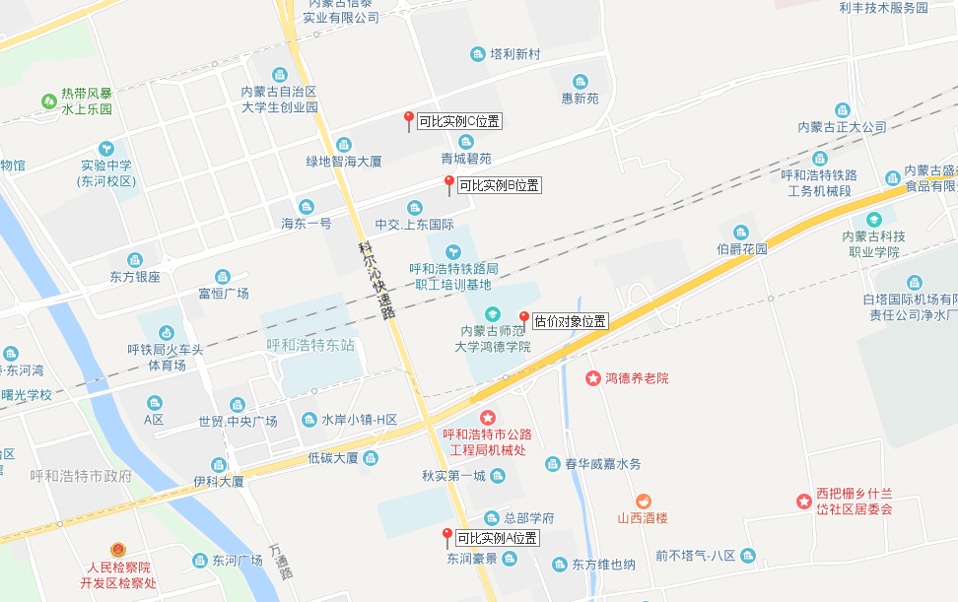
可比实例A | 可比实例B | 可比实例C
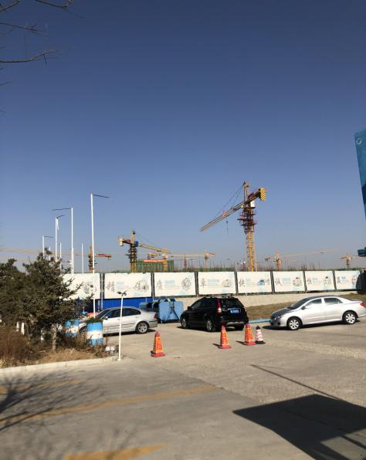 | 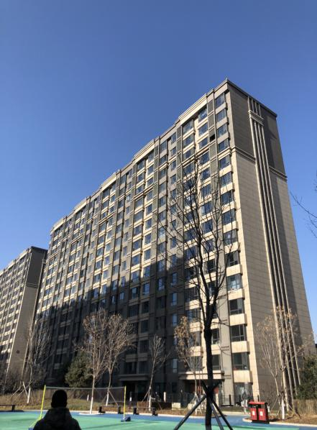 | 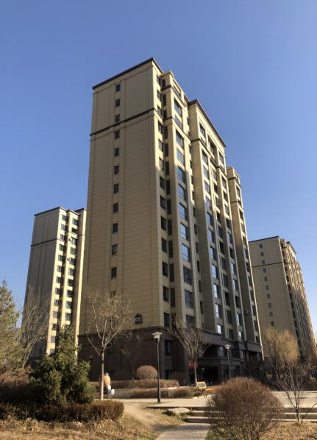
房地产比较因素条件说明表（详见下页表）
比较因素 |  | 估价对象 | 可比实例A | 可比实例B | 可比实例C
项目名称 |  | 新城区机场北路水岸小镇5区（水岸十里）水岸十里C4号楼1单元201 | 赛罕区如意和大街泽信青城一期5号楼1单元10楼1001 | 新城区海拉尔东街中交上东国际二期3号楼5单元1001 | 新城区海拉尔东街绿地香树花城二期C17号楼2单元802
交易价格（元/㎡） |  | 待估 | 12864 | 13402 | 13413
用途 |  | 住宅 | 住宅 | 住宅 | 住宅
市场状况 |  | 2019年10月23日 | 2019年10月23日 | 2019年9月8日 | 2019年9月24日
交易情况 |  | 正常交易 | 正常交易 | 正常交易 | 正常交易
价格内涵 | 财产范围 | 房地产(含固定装修) | 房地产(含固定装修) | 房地产(含固定装修) | 房地产(含固定装修)
价格内涵 | 付款方式 | 一次性付款 | 一次性付款 | 一次性付款 | 一次性付款
价格内涵 | 融资条件 | 常规融资条件下 | 常规融资条件下 | 常规融资条件下 | 常规融资条件下
价格内涵 | 税费负担 | 正常税费负担 | 正常税费负担 | 正常税费负担 | 正常税费负担
价格内涵 | 计价单位 | 元/建筑㎡ | 元/建筑㎡ | 元/建筑㎡ | 元/建筑㎡
区域因素 | 位置 | 位于东二环外，火车东站以东，位置一般 | 位于科尔沁南路西侧，住宅集聚，位置较好 | 位于东二环外，火车东站以东，位置一般 | 位于东二环外，火车东站以东，位置一般
区域因素 | 公交便捷度 | 500米范围内有12、53、96、113、301、社区16号线等6条公交线路在附近设站停靠 | 500米范围内有22、53、97、206、121、一环1号线等6条公交线路在附近设站 | 500米范围内有2、12、59、96、121、社区16号线等6条公交线路在附近设站 | 500米范围内有S5路、83路区间快线等2条公交线路在附近设站
区域因素 | 生活服务设施 | 附近有公园、火车站、银行等设施配套不完备 | 附近有公园、火车站、餐饮、银行等设施基本完备 | 附近有公园、火车站、银行等设施配套不完备 | 附近有公园、火车站、银行等设施配套不完备
区域因素 | 教育配套设施 | 附近有幼儿园、小学、中学、大学等教育配套设施一般 | 附近有幼儿园、小学、中学等教育配套设施较完善 | 附近有幼儿园、小学、中学等教育配套设施一般 | 附近有幼儿园、小学、中学等教育配套设施一般
区域因素 | 朝向 | 朝南 | 朝南 | 朝南 | 朝南
区域因素 | 环境质量 | 良好 | 良好 | 良好 | 良好
区域因素 | 所在楼层 | 第2层（总层数14层） | 第10层（总层数15层） | 第10层（总层数15层） | 第8层（总层数15层）
实物状况 | 建筑结构 | 钢筋混凝土结构 | 钢筋混凝土结构 | 钢筋混凝土结构 | 钢筋混凝土结构
实物状况 | 建筑面积（㎡） | 180.51 | 118.94 | 97 | 126
实物状况 | 设施与设备 | 上下水、电、暖、天然气 | 上下水、电、暖、天然气 | 上下水、电、暖、天然气 | 上下水、电、暖、天然气
实物状况 | 户型 | 四室两厅两卫 | 三室两厅两卫 | 两室一厅一卫 | 三室两厅两卫
实物状况 | 建成年代 | 2018 | 2020竣工 | 2016 | 2016
实物状况 | 小区档次 | 高档小区 | 高档小区 | 高档小区 | 高档小区
实物状况 | 装饰装修 | 毛坯 | 毛坯 | 毛坯 | 毛坯
权益状况 |  | 五证齐全 | 五证齐全 | 五证齐全 | 五证齐全
房屋完工情况 |  | 现房 | 期房 | 现房 | 现房
3、房地产价格影响因素修正、调整系数的确定
根据估价对象与比较案例的差异，以估价对象的各因素条件为基础，指数均设定为100，确定比较案例各因素的相应指数，比较因素指数确定如下：
（1）房地产用途修正
估价对象房地产用途登记为住宅用途，可比实例A、B、C均为住宅用途，不需修正。
- 市场状况修正
估价对象与可比实例均为近期交易，据估价人员对该相类似区域房地产市场的调查，在此期间市场价格波动较小，故市场状况不作修正。
（3）交易情况调整
在本次测算过程中，设定估价对象为正常市场交易案例，而可比实例也均为正常市场交易，以估价对象交易情况指数设为100，可比实例的交易情况指数均为100，无需修正。
（4）价格内涵调整
可比实例A、B、C在财产范围、付款方式、融资条件、税费负担和计价单位均与估价对象相似，不作调整。
（5）区位状况调整
①位置：将位置分为好、较好、一般、较差、差五个等级，以估价对象位于位于东二环外，火车东站以东，位置一般为100，每相差一个等级调整1%，可比实例A位置位于科尔沁南路西侧，住宅集聚，位置较好，可比实例B、C位置均为一般，根据以上，可比实例A、B、C调整系数分别为1%、0%、0%。
②公交便捷度：将估价对象500米范围内与可比实例500米范围内的线路每相差1条调整0.5%；以估价对象距离500米范围内有6条公交线路在附近设站停靠为100，可比实例A距离500米范围内有6条公交线路在附近设站停靠，可比实例A距离500米范围内有6条公交线路在附近设站停靠，可比实例C距离500米范围内有2条公交线路在附近设站停靠，根据以上，可比实例A、B、C调整系数分别为0%、0%、-2%。
③生活服务设施：主要包括商场、广场、火车站、餐饮、银行、酒店、公园、医院等。分为完备、较完备、一般、基本完备、不完备五个等级，以估价对象生活服务设施配套不完备为100，将可比实例与估价对象相比，每相差一个等级调整1%，可比实例A生活服务设施配套基本完备，可比实例B、C均与估价对象相同，根据以上，可比实例A、B、C调整系数分别为1%、0%、0%。
④教育配套设施：将教育配套设施分为1公里范围内有大学专科院校、中学、小学、幼儿园都有为齐全、缺少大学为较齐全、缺少大学和中学为一般、缺少大学、中学、小学为较差、缺少以上四项为差五个等级，每相差一个等级调整1%，以估价对象教育配套设施一般为100，将可比实例与估价对象相比，每相差一个等级调整1%，可比实例A教育配套设施均为较齐全，B、C均与估价对象相同，根据以上，可比实例A、B、C调整系数分别为1%、0%、0%。
⑤朝向：中国属于北半球，朝向主要影响采光和日照，朝向优劣度分南方为上，东方次之，西又次之，北不良，以估价对象朝向南为100，每相差一级调整1%，可比实例A、B、C朝向均与估价对象相同，不做调整。
⑥环境质量：包括估价对象及可比实例附近的绿化环境、自然景观、噪音程度、空气质量、卫生条件等。分为优、良、中、差四个等级，以估价对象环境质量良好为100，将可比实例与估价对象相比，每相差一个等级调整1%，可比实例A、B、C与估价对象相似，不做调整。
⑦所在楼层：高层住宅楼层一般楼层越高，采光就越好，一般高楼层之间的楼层差价不大，本次以估价对象所在楼层为基准，每相差两层修正1%，估价对象标准房所在楼层为第2层，可比实例A所在楼层为第10层，可比实例B所在楼层为第10层，可比实例C所在楼层为第8层，根据以上，可比实例A、B、C调整系数分别为4%、4%、3%。
（6）实物状况调整
①建筑结构：分为钢、钢混（钢砼）、砖混、混合、简易，每相差一个等级调整2%，可比实例A、B、C均为钢筋混凝土结构，与估价对象相似，不做调整。
②建筑面积：面积规模大小对与购买者有很大的影响。以估价对象面积为基准，每相差15㎡调整1%。估价对象建筑面积为180.51㎡，可比实例A建筑面积118.94㎡，可比实例B建筑面积97㎡，可比实例C建筑面积126㎡，根据以上，可比实例A、B、C调整系数分别为4.1、5.6%、3.6%。
③设施设备：上下水、电、暖、天然气设施的完善程度分为完备、较完备、一般、基本完备、不完备五个等级，以估价对象设施设备完善程度完备为100，将可比实例与估价对象相比，每相差一个等级调整1%，可比实例A、B、C均与估价对象相似，不做调整。
④户型：分为好、较好、一般、较差、差五个等级，以估价对象户型好为100，每相差一个等级修正1%，可比实例A、B、C户型均为好，不做调整。
⑤建成年代：以估价对象建成年代2018年为100，每相差1年修正0.5%，可比实例A预计2020年竣工，可比实例B建成年代为2016年，可比实例C建成年代为2016年，根据以上，可比实例A、B、C调整系数分别为1%、-1%、-1%。
⑥小区档次：分为高档小区、中档小区、普通小区三个等级，以估价对象为高档小区为100，每相差一个等级修正3%，可比实例A、B、C均为高档小区，不做调整。
⑦装饰装修：室内装修档次从劣到优一般顺序毛坯、简单装修、普通装修、中等装修、精装修，以估价对象装修情况为毛坯为100，每相差一个档次修正2%。可比实例A、B、C装修情况均为毛坯，不做调整。
（7）权益状况调整：
分为已办理《不动产权证书》、五证齐全、仅有购房合同三个等级，以估价对象五证齐全为100，每相差一个等级调整5%，可比实例A、B、C均为五证齐全，不做调整。
- 房屋完工情况调整：
分为现房和期房两个等级，以估价对象为现房为100，每相差一个等级调整5%，可比实例A为期房，可比实例B、C均为现房，根据以上，可比实例A、B、C调整系数分别为-5%、0%、0%。
4、房地产比较因素修正、调整系数表的编制
将估价对象的因素条件指数与比较案例因素条件指数进行比较，得到《比较因素条件指数表》、《比较因素修正、调整系数表》，如下：
编制比较因素条件指数表（表二）：
比较因素 |  | 估价对象 | 可比实例A | 可比实例B | 可比实例C
项目名称 |  | 新城区机场北路水岸小镇5区（水岸十里）水岸十里C4号楼1单元201 | 赛罕区如意和大街泽信青城一期5号楼1单元10楼1001 | 新城区海拉尔东街中交上东国际二期3号楼5单元1001 | 新城区海拉尔东街绿地香树花城二期C17号楼2单元802
交易价格（元/㎡） |  | 待估 | 12864 | 13402 | 13413
用途 |  | 基准 | 相同 | 相同 | 相同
市场状况 |  | 基准 | 相近 | 相近 | 相近
交易情况 |  | 基准 | 相同 | 相同 | 相同
价格内涵 | 财产范围 | 基准 | 相同 | 相同 | 相同
价格内涵 | 付款方式 | 基准 | 相同 | 相同 | 相同
价格内涵 | 融资条件 | 基准 | 相同 | 相同 | 相同
价格内涵 | 税费负担 | 基准 | 相同 | 相同 | 相同
价格内涵 | 计价单位 | 基准 | 相同 | 相同 | 相同
区域因素 | 位置 | 基准 | 稍优 | 相似 | 相似
区域因素 | 公交便捷度 | 基准 | 相似 | 相似 | 稍劣
区域因素 | 生活服务设施 | 基准 | 稍优 | 相似 | 相似
区域因素 | 教育配套设施 | 基准 | 稍优 | 相似 | 相似
区域因素 | 朝向 | 基准 | 相同 | 相同 | 相同
区域因素 | 环境质量 | 基准 | 相似 | 相似 | 相似
区域因素 | 所在楼层 | 基准 | 优 | 优 | 稍优
实物状况 | 建筑结构 | 基准 | 相同 | 相同 | 相同
实物状况 | 建筑面积（㎡） | 基准 | 较优 | 优 | 稍优
实物状况 | 设施与设备 | 基准 | 相似 | 相似 | 相似
实物状况 | 户型 | 基准 | 相似 | 相似 | 相似
实物状况 | 建成年代 | 基准 | 稍优 | 稍劣 | 稍劣
实物状况 | 小区档次 | 基准 | 相似 | 相似 | 相似
实物状况 | 装饰装修 | 基准 | 相同 | 相同 | 相同
权益状况 |  | 基准 | 相同 | 相同 | 相同
房屋完工情况 |  | 基准 | 稍劣 | 相同 | 相同
编制比较因素调整系数表（表三）：
比较因素 |  | 估价对象 | 可比实例A | 可比实例B | 可比实例C
项目名称 |  | 新城区机场北路水岸小镇5区（水岸十里）水岸十里C4号楼1单元201 | 赛罕区如意和大街泽信青城一期5号楼1单元10楼1001 | 新城区海拉尔东街中交上东国际二期3号楼5单元1001 | 新城区海拉尔东街绿地香树花城二期C17号楼2单元802
交易价格（元/㎡） |  | 待估 | 12864 | 13402 | 13413
用途 |  | 100 | 100 | 100 | 100
市场状况 |  | 100 | 100 | 100 | 100
交易情况 |  | 100 | 100 | 100 | 100
价格内涵 | 财产范围 | 100 | 100 | 100 | 100
价格内涵 | 付款方式 | 100 | 100 | 100 | 100
价格内涵 | 融资条件 | 100 | 100 | 100 | 100
价格内涵 | 税费负担 | 100 | 100 | 100 | 100
价格内涵 | 计价单位 | 100 | 100 | 100 | 100
区域因素 | 位置 | 100 | 101 | 100 | 100
区域因素 | 公交便捷度 | 100 | 100 | 100 | 98
区域因素 | 生活服务设施 | 100 | 101 | 100 | 100
区域因素 | 教育配套设施 | 100 | 101 | 100 | 100
区域因素 | 朝向 | 100 | 100 | 100 | 100
区域因素 | 环境质量 | 100 | 100 | 100 | 100
区域因素 | 所在楼层 | 100 | 104 | 104 | 103
实物状况 | 建筑结构 | 100 | 100 | 100 | 100
实物状况 | 建筑面积（㎡） | 100 | 104.1 | 105.6 | 103.6
实物状况 | 设施与设备 | 100 | 100 | 100 | 100
实物状况 | 户型 | 100 | 100 | 100 | 100
实物状况 | 建成年代 | 100 | 101 | 99 | 99
实物状况 | 小区档次 | 100 | 100 | 100 | 100
实物状况 | 装饰装修 | 100 | 100 | 100 | 100
权益状况 |  | 100 | 100 | 100 | 100
房屋完工情况 |  | 100 | 95 | 100 | 100
比较因素修正、调整系数表（表四）：
比较因素 |  | 可比实例A | 可比实例B | 可比实例C
项目名称 |  | 赛罕区如意和大街泽信青城一期5号楼1单元10楼1001 | 新城区海拉尔东街中交上东国际二期3号楼5单元1001 | 新城区海拉尔东街绿地香树花城二期C17号楼2单元802
交易价格（元/㎡） |  | 12864 | 13402 | 13413
用途 |  | 100/100 | 100/100 | 100/100
市场状况 |  | 100/100 | 100/100 | 100/100
交易情况 |  | 100/100 | 100/100 | 100/100
价格内涵 | 财产范围 | 100/100 | 100/100 | 100/100
价格内涵 | 付款方式 | 100/100 | 100/100 | 100/100
价格内涵 | 融资条件 | 100/100 | 100/100 | 100/100
价格内涵 | 税费负担 | 100/100 | 100/100 | 100/100
价格内涵 | 计价单位 | 100/100 | 100/100 | 100/100
区域因素 | 位置 | 100/101 | 100/100 | 100/100
区域因素 | 公交便捷度 | 100/100 | 100/100 | 100/98
区域因素 | 生活服务设施 | 100/101 | 100/100 | 100/100
区域因素 | 教育配套设施 | 100/101 | 100/100 | 100/100
区域因素 | 朝向 | 100/100 | 100/100 | 100/100
区域因素 | 环境质量 | 100/100 | 100/100 | 100/100
区域因素 | 所在楼层 | 100/104 | 100/104 | 100/103
实物状况 | 建筑结构 | 100/100 | 100/100 | 100/100
实物状况 | 建筑面积（㎡） | 100/104.1 | 100/105.6 | 100/103.6
实物状况 | 设施与设备 | 100/100 | 100/100 | 100/100
实物状况 | 户型 | 100/100 | 100/100 | 100/100
实物状况 | 建成年代 | 100/101 | 100/99 | 100/99
实物状况 | 小区档次 | 100/100 | 100/100 | 100/100
实物状况 | 装饰装修 | 100/100 | 100/100 | 100/100
权益状况 |  | 100/100 | 100/100 | 100/100
房屋完工情况 |  | 100/95 | 100/100 | 100/100
修正系数 |  | 0.9343 | 0.9197 | 0.9659
修正后单价 |  | 12019 | 12326 | 12956
权重 |  | 0.2 | 0.4 | 0.4
比较单价（元/㎡） |  | 12517
比较修正后，得到三个比较实例的比较价格，根据三个比较实例的特点及其与估价对象的相似性，可比实例B、C在位置、房屋完工度因素中与估价对象更为接近，可比实例A次之，故我们赋予权数0.2、0.4、0.4，求其加权平均数作为估价对象的比较单价，经计算确定估价对象房地产市场比较单价为12019×0.2+12326×0.4+12956×0.4=12517元/㎡。
- 收益法评估测算过程：
1、计算公式：
收益价格V= A/Y×[1-（1/(1+Y)）^{n}]
A-房地产净收益
Y-房地产报酬率
n-剩余收益期限
2、用比较法测算客观租金：
经过对估价对象范围内相类似房屋进行调查，选择三个类似租赁实例作为可比实例确定估价对象客观年租金水平，详见下表：
物业名称 | 所在楼层 | 建成  年代 | 装修 | 用途 | 建筑面  积（㎡） | 客观租金  （元/㎡/年） | 区域因  素修正 | 个别因  素修正 | 比准租金（元/㎡）
中交上东国际二期2号楼4单元102（带院） | 1/15 | 2016 | 简单装修 | 住宅 | 70 | 291 | 99.5 | 108.4 | 270
绿地香树花城一期A7号楼2单元101（带院） | 1/15 | 2016 | 简单装修 | 住宅 | 103 | 282 | 97.5 | 106.2 | 272
绿地香树花城一期期B10号楼2单元1101 | 11/15 | 2016 | 简单装修 | 住宅 | 85 | 226 | 102.5 | 107.4 | 205
比较修正后，得到三个比较实例的比准租金，根据三个比较实例的特点及其与估价对象的相似性，可比实例A、B、C与估价对象相似度均一致，故我们求其算术平均数作为估价对象的比准租金，即（270+272+205）/3=249元/㎡/年。
3、有效毛收入的确定：
- 估价对象出租空置率的确定
根据市场调查，估价对象所处区域空置现象较少，一般空置率在1%-3%之间，本次评估确定空置率为2%计算。
（2）租金损失：根据调查，住宅房地产一般都有一定押金，租金损失很少，故可忽略不计。
（3）其他收入
考虑当地出租市场操作惯例，押金为一个月的租金，需计利息收入，则押金收入按照一个月租金的年利息计算。根据中国人民银行2015年10月24日公布的金融机构人民币存贷款基准利率调整表确定，一年期定期存款利率为1.5%。
押金收入=249/12×1.5%
=0.3元
即有效毛收入为客观租金扣除空置率、租金损失率加上押金利息收入：
有效毛收入=客观租金水平×（1-空置率-租金损失率)+押金利息收入
=249×（1-2%)+0.3
=244元/㎡/年
4、估算运营费用：
A、房产税：根据《房产税暂行条例》的规定：“个人所有非营业性用房免征房产税”，故住宅租赁，不计收。
B、房屋维修费：根据实地调查得知，出租用房除房屋维修费由出租人支付外，其它费用均由承租人支付，年维修费按房屋建筑成本的2%收取，根据调查得知同类钢筋混凝土结构房屋的建安单价为2000元/㎡。
则：房屋维修费为2000×2%=40元/㎡/年
- 采暖费：采暖费由产权人支付，3.68×6=22元/㎡。
- 保险费：保险费由承租人支付，不计。
5、估算年净收益
=有效毛收入-房产税-维修费-采暖费
=244-0-40-22
=182元/㎡/年
6、变化趋势分析
估价对象位于呼和浩特市新城区，周边住宅房地产租赁市场较为平稳，综合考虑未来房地产市场租金较为平稳。
综上所述，本次估价取最可能的估计值为估价对象在未来收益期限内的净收益不变。
7、报酬率的选取
根据中国人民银行现行一年期存款利率1.5%和风险报酬率3%之和，确定报酬率为4.5%。
- 收益年期的确定：委托方提供的《不动产权证书》记载估价对象所在土地权利性质为出让，使用期限2011年4月26日起2081年4月25日止，至价值时点时，土地剩余使用期限为62年。估价对象建成于2018年，钢筋混凝土结构非生产用房屋耐用年限为60年，至价值时点时已使用1年，剩余使用期限为59年，故收益年期为59年。
- 收益价值的确定：
收益价值V= A/Y×[1-（1/ (1+Y)）^{n}]
=182/0.045×[1-（1/(1+0.045)⁵⁹]
=3743元/㎡
- 估价结果确定：
根据估价目的、估价对象特点并结合评估人员的评估经验综合确定比较价值和收益价值的权重值（市场价值取90%；收益价值取10%），以此作为本次估价结果。
评估单价=12517×90%+3743×10%
=11640元/㎡
评估总价=11640×180.51
=2101136元
第二部分：其它19套房屋测算过程如下：
根据市场调查整理的建筑面积差价、以及估价对象实物状况及评估经验确定，高层住宅中间及以上楼层光照较好，价格高于低楼层，一般每层差价50元/㎡，其它19套住宅房地产测算过程如下：
序号 | 楼号 | 单元号 | 所在层数/总层数 | 房号 | 建筑面积（㎡） | 楼层基价 | 楼层调整 | 评估单价  （元/㎡） | 评估总价（元）
1 | C4号楼 | 1 | 2/14 | 201 | 180.51 | 11640 | 0 | 11640 | 2101136
2 | C4号楼 | 1 | 2/14 | 202 | 180.51 | 11640 | 0 | 11640 | 2101136
3 | C4号楼 | 1 | 3/14 | 301 | 180.51 | 11640 | 50 | 11690 | 2110162
4 | C4号楼 | 1 | 3/14 | 302 | 180.51 | 11640 | 50 | 11690 | 2110162
5 | C4号楼 | 1 | 4/14 | 401 | 180.51 | 11640 | 100 | 11740 | 2119187
6 | C4号楼 | 1 | 4/14 | 402 | 180.51 | 11640 | 100 | 11740 | 2119187
7 | C4号楼 | 1 | 5/14 | 501 | 180.51 | 11640 | 150 | 11790 | 2128213
8 | C4号楼 | 1 | 5/14 | 502 | 180.51 | 11640 | 150 | 11790 | 2128213
9 | C4号楼 | 1 | 6/14 | 601 | 180.51 | 11640 | 200 | 11840 | 2137238
10 | C4号楼 | 1 | 6/14 | 602 | 180.51 | 11640 | 200 | 11840 | 2137238
11 | C4号楼 | 1 | 7/14 | 701 | 180.51 | 11640 | 250 | 11890 | 2146264
12 | C4号楼 | 1 | 7/14 | 702 | 180.51 | 11640 | 250 | 11890 | 2146264
13 | C4号楼 | 1 | 8/14 | 801 | 180.51 | 11640 | 300 | 11940 | 2155289
14 | C4号楼 | 1 | 8/14 | 802 | 180.51 | 11640 | 300 | 11940 | 2155289
15 | C4号楼 | 1 | 11/14 | 1101 | 180.51 | 11640 | 450 | 12090 | 2182366
16 | C4号楼 | 1 | 11/14 | 1102 | 180.51 | 11640 | 450 | 12090 | 2182366
17 | C4号楼 | 1 | 12/14 | 1201 | 180.51 | 11640 | 500 | 12140 | 2191391
18 | C4号楼 | 1 | 12/14 | 1202 | 180.51 | 11640 | 500 | 12140 | 2191391
19 | C4号楼 | 1 | 13/14 | 1301 | 180.51 | 11640 | -50 | 11590 | 2092111
20 | C4号楼 | 1 | 13/14 | 1302 | 180.51 | 11640 | -50 | 11590 | 2092111
合计 |  |  |  |  | 3610.2 |  |  |  | 42726714

六、估价结果：
在充分调查、分析估价对象现状的基础上，依据科学的评估原则，采用适当的评估方法，评估人员经过科学、公正的评估，最终确定在满足本估价报告中“估价假设和限制条件”及“价值类型”的前提下，于价值时点市场价值如下表所示：
序号 | 房屋坐落 | 单元号 | 房号 | 建筑面积（㎡） | 评估单价（元/㎡） | 评估总值（元）
1 | 呼和浩特市新城区北垣东街以南、吉祥路以东水岸小镇五区（水岸十里）C4号楼 | 1 | 201 | 180.51 | 11640 | 2101136
2 | 呼和浩特市新城区北垣东街以南、吉祥路以东水岸小镇五区（水岸十里）C4号楼 | 1 | 202 | 180.51 | 11640 | 2101136
3 | 呼和浩特市新城区北垣东街以南、吉祥路以东水岸小镇五区（水岸十里）C4号楼 | 1 | 301 | 180.51 | 11690 | 2110162
4 | 呼和浩特市新城区北垣东街以南、吉祥路以东水岸小镇五区（水岸十里）C4号楼 | 1 | 302 | 180.51 | 11690 | 2110162
5 | 呼和浩特市新城区北垣东街以南、吉祥路以东水岸小镇五区（水岸十里）C4号楼 | 1 | 401 | 180.51 | 11740 | 2119187
6 | 呼和浩特市新城区北垣东街以南、吉祥路以东水岸小镇五区（水岸十里）C4号楼 | 1 | 402 | 180.51 | 11740 | 2119187
7 | 呼和浩特市新城区北垣东街以南、吉祥路以东水岸小镇五区（水岸十里）C4号楼 | 1 | 501 | 180.51 | 11790 | 2128213
8 | 呼和浩特市新城区北垣东街以南、吉祥路以东水岸小镇五区（水岸十里）C4号楼 | 1 | 502 | 180.51 | 11790 | 2128213
9 | 呼和浩特市新城区北垣东街以南、吉祥路以东水岸小镇五区（水岸十里）C4号楼 | 1 | 601 | 180.51 | 11840 | 2137238
10 | 呼和浩特市新城区北垣东街以南、吉祥路以东水岸小镇五区（水岸十里）C4号楼 | 1 | 602 | 180.51 | 11840 | 2137238
11 | 呼和浩特市新城区北垣东街以南、吉祥路以东水岸小镇五区（水岸十里）C4号楼 | 1 | 701 | 180.51 | 11890 | 2146264
12 | 呼和浩特市新城区北垣东街以南、吉祥路以东水岸小镇五区（水岸十里）C4号楼 | 1 | 702 | 180.51 | 11890 | 2146264
13 | 呼和浩特市新城区北垣东街以南、吉祥路以东水岸小镇五区（水岸十里）C4号楼 | 1 | 801 | 180.51 | 11940 | 2155289
14 | 呼和浩特市新城区北垣东街以南、吉祥路以东水岸小镇五区（水岸十里）C4号楼 | 1 | 802 | 180.51 | 11940 | 2155289
15 | 呼和浩特市新城区北垣东街以南、吉祥路以东水岸小镇五区（水岸十里）C4号楼 | 1 | 1101 | 180.51 | 12090 | 2182366
16 | 呼和浩特市新城区北垣东街以南、吉祥路以东水岸小镇五区（水岸十里）C4号楼 | 1 | 1102 | 180.51 | 12090 | 2182366
17 | 呼和浩特市新城区北垣东街以南、吉祥路以东水岸小镇五区（水岸十里）C4号楼 | 1 | 1201 | 180.51 | 12140 | 2191391
18 | 呼和浩特市新城区北垣东街以南、吉祥路以东水岸小镇五区（水岸十里）C4号楼 | 1 | 1202 | 180.51 | 12140 | 2191391
19 | 呼和浩特市新城区北垣东街以南、吉祥路以东水岸小镇五区（水岸十里）C4号楼 | 1 | 1301 | 180.51 | 11590 | 2092111
20 | 呼和浩特市新城区北垣东街以南、吉祥路以东水岸小镇五区（水岸十里）C4号楼 | 1 | 1302 | 180.51 | 11590 | 2092111
合计 |  |  |  | 3610.2 | / | 42726714
评估总值人民币大写金额：肆仟贰佰柒拾贰万陆仟柒佰壹拾肆元整

内蒙古济丰房地产价格评估有限责任公司
2019年12月10日

附件：

1、（2019）内01司辅46号《呼和浩特市中级人民法院委托书》复印件

2、蒙（2019）呼和浩特市不动产权第0008842号《不动产权证书》、地字第150102201900003号《建设用地规划许可证》、编号150101201902010101《建筑工程施工许可证》、建字第150102201900002号《建设工程规划许可证》、呼房预销售证第20190021号《商品房预销售许可证》、《商品房预售许可申请书》、《房屋状况附表》和《房地产分层分户图》复印件

3、估价对象及可比实例所在位置地图

4、估价对象内外部状况图片

5、房地产估价机构工商营业执照复印件

6、房地产估价机构资质证书复印件

7、房地产估价师执业资格证书复印件

估价对象及可比实例所在位置地图

估价对象内外部状况图片
外观照片 | 单元门口照片
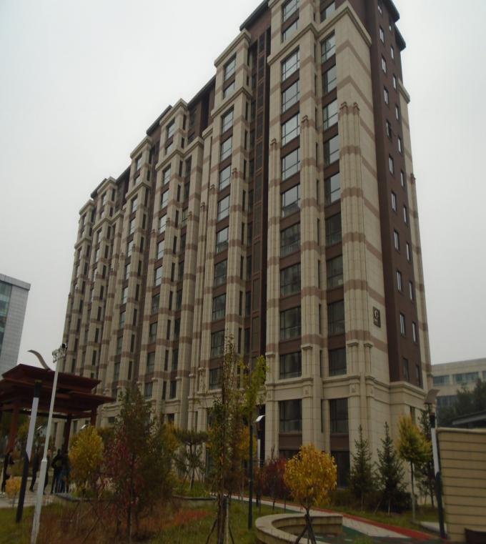 | 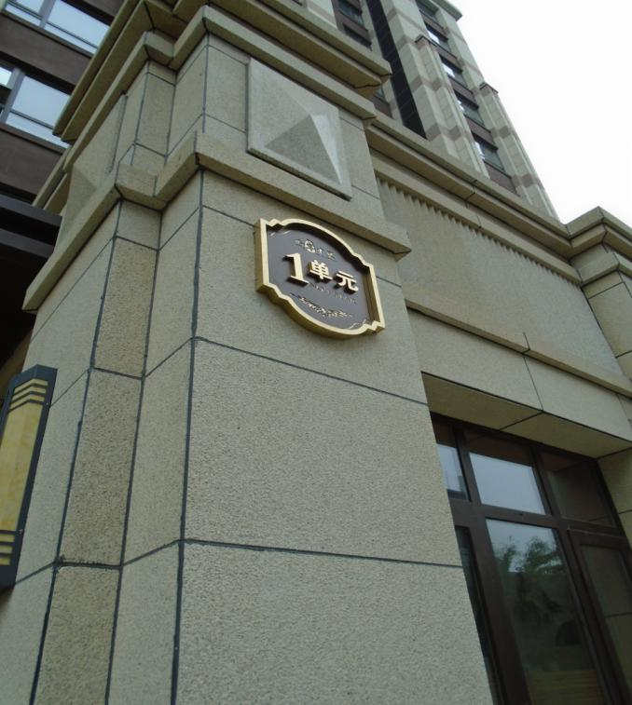
单元门口照片 | 楼道照片
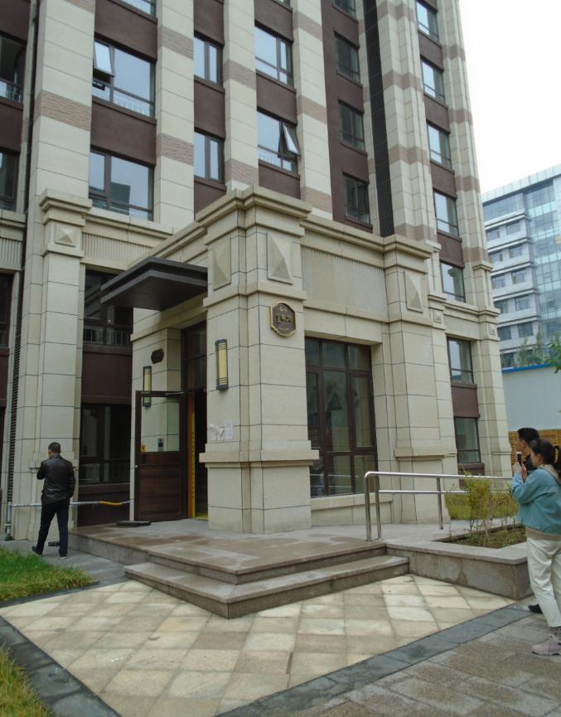 | 